Grade________________________________________________

Comité ______________________________________________

Club_______________________________________________ Note : / 30

COUPE DU JEUNE COMMISSAIRE SPORTIF CADET

- Judo :

Quels sont les différentes valeurs et points associés en Judo.
________________________________________________________________________________________________________________________________________________________________________________________________________________________________________________________________________________________________________________________________________________________________________________________________________________________________________________________________________

Quelles sont les différentes pénalités et leurs incidences ?
________________________________________________________________________________________________________________________________________________________________________________________________________________________________________________________________________________________________________________

Quel est le temps de combat et temps de repos pour les catégories suivantes (règlementation animations) :

Cadets(tes) : Temps de combat : ______________________Temps de repos : _________________________
Juniors : Temps de combat : ______________________Temps de repos : _________________________
Séniors : Temps de combat : ______________________Temps de repos : _________________________

Quelle est la notation pour un Forfait ?
_________________________________________________________________________________________________

Quelle est la différence entre Hansokumake et Hansokumake direct ?
_________________________________________________________________________________________________

Comment note-t-on les deux valeurs (Hansokumake et Hansokumake direct) ?
_________________________________________________________________________________________________

Dans cet exemple, qui est déclaré vainqueur et pourquoi ?
________________________________________________________________________________________________________________________________________________________________________________________________________________________________________________________________________________________________________________
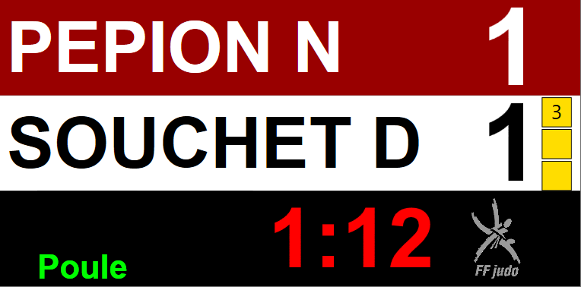

Que valide l’arbitre central dans le cas suivant :

- Arbitre central donne ippon Rouge
- Arbitre de chaise 1 donne Waza-Ari Blanc
- Arbitre de chaise 2 donne Waza-Ari Rouge

Réponse : ____________________________________________________________________________

Au bout de combien d’appels un judoka peut-il être disqualifié ?

__________________________________________________________________________

Y’a-t-il un intervalle de temps à respecter entre les appels ? Si oui lequel, si non pourquoi ?

Quel est le temps nécessaire d’immobilisation pour marquer Waza-Ari ?

____________________________________________________________________________

- Tableaux :

Quelle la différence entre un repêchage systématique et le double repêchage ?
________________________________________________________________________________________________________________________________________________________

A partir de quel moment débute-t-on le repêchage en repêchage systématique.
________________________________________________________________________________________________________________________________________________________

A partir de quel moment débute-t-on le repêchage en repêchage double.
________________________________________________________________________________________________________________________________________________________

A partir du le tableau en annexe 1, donnez votre classement final (1 à 7) (2pts) :
________________________________________________________________________________________________________________________________________________________
________________________________________________________________________________________________________________________________________________________
________________________________________________________________________________________________________________________________________________________
________________________________________________________________________________________________________________________________________________________
________________________________________________________________________________________________________________________________________________________

- Poules :

Que fait-on en cas d’égalité parfaite dans une poule de 3 combattants ?
________________________________________________________________________________________________________________________________________________________________________________________________________________________________________________________________________________________________________________

Pourquoi est-il important de noter les points du perdant en poule ?
________________________________________________________________________________________________________________________________________________________________________________________________________________________________________________________________________________________________________________

Quelle est la valeur d’un Waza-Ari en nombre de points pour la relation-grade-championnat ?

________________________________________________________________________________________________

Un combattant d’une poule se blesse et ne peut reprendre la compétition par avis médical, quelle sont les conséquences pour les autres combattants ?

________________________________________________________________________________________________

________________________________________________________________________________________________

En relation-grade-championnat, combien de point sont marqués par une personne qui gagne sur Hansokumake ?

________________________________________________________________________________________________

________________________________________________________________________________________________

- Compétitions par équipes :

Lors du Championnat de France 1er Division par Equipes, le résultat du dernier combat est le suivant :

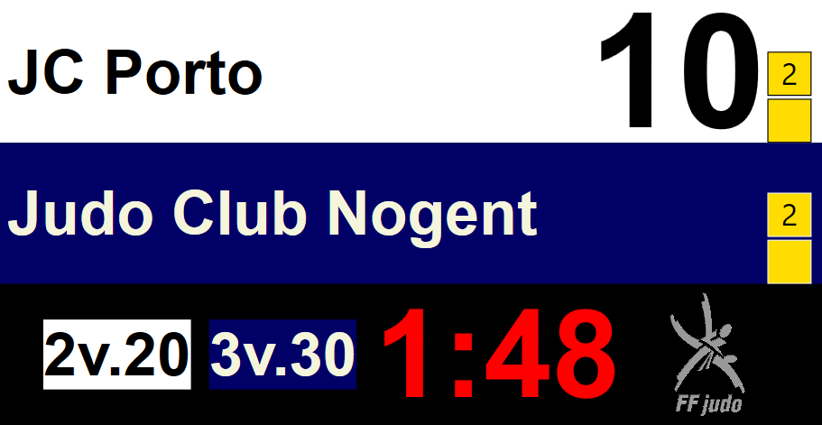

Quelle équipe gagne ce combat ?

________________________________________________________________________________________________

________________________________________________________________________________________________

Quel est le résultat de la rencontre entre les deux équipes à l’issue de ce combat ?

________________________________________________________________________________________________

________________________________________________________________________________________________

Comment désigne-t-on l’équipe gagnante (2pts) ?

________________________________________________________________________________________________

________________________________________________________________________________________________

- Gestes arbitres : donner la signification des gestes de l’arbitre suivants








